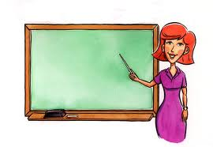

**آداب الصف**

بدي إحكي هالقصة عن البنت الشطورة

محبوبة عند الأولاد خِفة دم وأمورة

كثير تحب النظافة وهيّ فيها مسرورة

لمعلمتها كثير تطيع وفي أخلاقها مشهورة

بتحافظ عَ العلاقة ولادِ الصف يحبوها

ولمَا بتلعب معاهم ما في يوم يزعلوها

لمّا تطول الزوّادة تنادي بيجوا يلبّوها

ويقولوا شكرا ً إلها هيك أهلها ربوها

بتحافظ على الدوام وبتيجي الصبح بكير

وعالنظافة والنظام ما بتعمل فِيّو تغيير

بحبوها عَ الدوام عَ الآداب وعالتدبير

بترفع إصبعها قَوام في آداب وفي تقدير

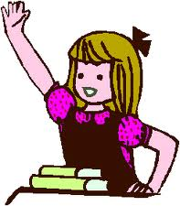

تعوا نصفق يا أولاد ونعطيها كل التشجيع

نتعلم منها الآداب كيف نواظب كيف نطيع

لمَا بدنا ندق الباب بدون صياح وضجّة

منها نسمع الجواب عَ الهدا بدون رجّة

